***Уважаемые коллеги!***

*Вы вместе с учениками провели необычный день – Акцию «День единого текста». Нам важно знать Ваше мнение по поводу этого дня.*

*Рассмотрите картину Владимира Куша,* *которого называют русским Сальвадором Дали.* ***Что вы сегодня открыли этими ключами******в учениках и себе, в форме и содержании Акции «День единого текста?***

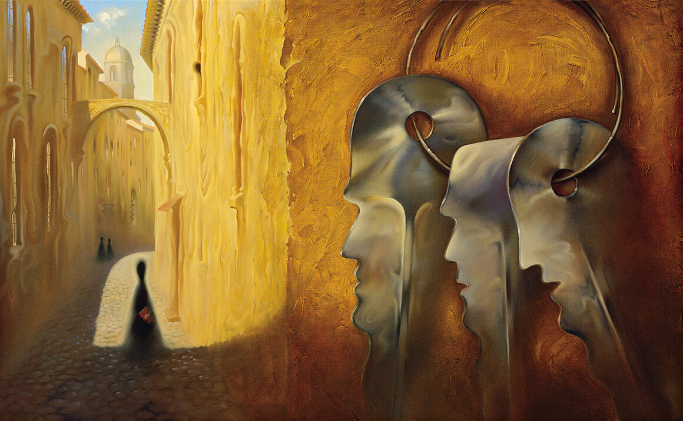

__________________________________________________________________________________________________________________________________________________________________________________________________________________________________________________________________________________________________________________________________________________________________________________________________________________________________________________________________________________________________________________________________________________________________________________________________________________________________________________________________________________________________________________________________________________________________________________________________________________________________________________________________________________________________________________________________________________________________________________________________

**Благодарим за сотрудничество!**

*Собраться вместе – это начало.*

*Работать вместе – это прогресс.*

*Держаться вместе – это успех.*

*(Г. Форд)*